# 20BCS402 MOHD ADIL Program 8| non-Pre-emptive HRRN scheduling algorithm

#include<iostream>

#include<vector>

#include<queue>

using namespace std;

struct Process{

    char Pname[3];

    int id;

    int Times[6];

};

int n;

float avgc, avgw, avgt;

vector<Process> input;

vector<Process> v;

vector<bool> visited;

bool completed(){

    for(auto b:visited) if(!b) return false;

    return true;

}

void HRRN(){

    int currentTime=0, mx=-1, idx=-1;

    float ResponseRatio;

    while(!completed()){

        for(auto p:input){

            if(!visited[p.id] && p.Times[0]<=currentTime){

                ResponseRatio = (1.00)*(currentTime - p.Times[0] + p.Times[1])/p.Times[1];

                if(ResponseRatio>mx){

                    idx = p.id;

                    mx=ResponseRatio;

                }

            }

        }

        if(idx!=-1){

            visited[idx]=true;

            currentTime+=input[idx].Times[1];

            input[idx].Times[2]=currentTime;

            v.push_back(input[idx]);

            mx=-1;idx=-1;

        }

        else{

            currentTime++;

        }

    }

}

void calculateTimes(){

    v.front().Times[3]=0;

    float sumc=0, sumw=0, sumt=0;

    //calculating waiting time and Response Time

    int prv = v.front().Times[2];

    for(auto &p:v){

        p.Times[3] = prv - p.Times[0];

        p.Times[5] = p.Times[3];

        prv = p.Times[2];

        sumw += p.Times[3];

    }

    //calculating turn around time

    for(auto &p:v){

        p.Times[4] = p.Times[1] + p.Times[3];

        sumt += p.Times[4];

    }

    //calculating avg(s) time

    avgc = sumc/n;

    avgw = sumw/n;

    avgt = sumt/n;

}

void display(){

    cout<<"\n\nDisplaying the table :- ";

    cout<<"\n\n+--------------+------------+--------------+-----------------+--------------+-----------------+---------------+";

    cout<<"\n| Process name | Burst Time | Arrival Time | Completion Time | Waiting Time | TurnAround Time | Response Time |";

    cout<<"\n+--------------+------------+--------------+-----------------+--------------+-----------------+---------------+";

    for(auto i:v){

        printf("\n|      %s      |    %2d      |      %2d      |        %2d       |      %2d      |      %2d         |      %2d       |"

               ,i.Pname, i.Times[1], i.Times[0], i.Times[2], i.Times[3], i.Times[4], i.Times[5]);

    cout<<"\n+--------------+------------+--------------+-----------------+--------------+-----------------+---------------+";

    }

    cout<<"\n\n";

    printf("\nAverage Completion time : %.2fms", avgc);

    printf("\nAverage Waiting time : %.2fms", avgw);

    printf("\nAverage TurnAround time : %.2fms", avgt);

    printf("\nAverage Response time : %.2fms", avgw);

}

void printFree1(int x, int y, char a, char b){

    if(x==y) return;

    for(int i=0; i<2*(x-y); i++){

        cout<<a;

    }

    cout<<b;

}

void printFree2(int x, int y, int z){

    if((x-y)==z) return;

    // x-z to be printed

    int gap = x-y-z;

    for(int i=0; i<2*gap-1; i++){

        cout<<" ";

    }

    printf("%2d", x-z);

}

void printGantt(){

    cout<<"\n\nGantt Chart : ";

    // printing the upper part of Gantt Chart

    cout<<"\n\n+";

    int prv = 0;

    for(auto p:v){

        printFree1(p.Times[2]-prv, p.Times[1], '-', '+');

        for(int i=0; i<2*p.Times[1]; i++){

            cout<<"-";

        }

        cout<<"+";

        prv = p.Times[2];

    }

    // Printing the middle one

    cout<<"\n|";

    prv=0;

    for(auto p:v){

        printFree1(p.Times[2]-prv, p.Times[1], ' ', '|');

        for(int i=0; i<p.Times[1]-1; i++){

            cout<<" ";

        }

        cout<<p.Pname;

        for(int i=0; i<p.Times[1]-1; i++){

            cout<<" ";

        }

        cout<<"|";

        prv = p.Times[2];

    }

    // Printing the bottom one

    cout<<"\n+";

    prv = 0;

    for(auto p:v){

        printFree1(p.Times[2]-prv, p.Times[1], '-', '+');

        for(int i=0; i<2*p.Times[1]; i++){

            cout<<"-";

        }

        cout<<"+";

        prv = p.Times[2];

    }

    // Printing the indexes of times

    cout<<"\n0";

    prv=0;

    for(auto p:v){

        printFree2(p.Times[2], prv, p.Times[1]);

        for(int i=0; i<2*p.Times[1]-1; i++){

            cout<<" ";

        }

        printf("%2d", p.Times[2]);

        prv = p.Times[2];

    }

    cout<<"\n\n";

}

int main(){

    cout<<"Enter the no of the Processes : ";

    cin>>n;

    for(int i=0; i<n; i++){

        struct Process p;

        cout<<"Enter Process "<<i+1<<" name, Arrival Time and Burst Time : ";

        cin>>p.Pname>>p.Times[0]>>p.Times[1];

        p.id=i;

        visited.push_back(false);

        input.push_back(p);

    }

    HRRN();

    calculateTimes();

    display();

    printGantt();

    return 0;

}

**OUTPUT**

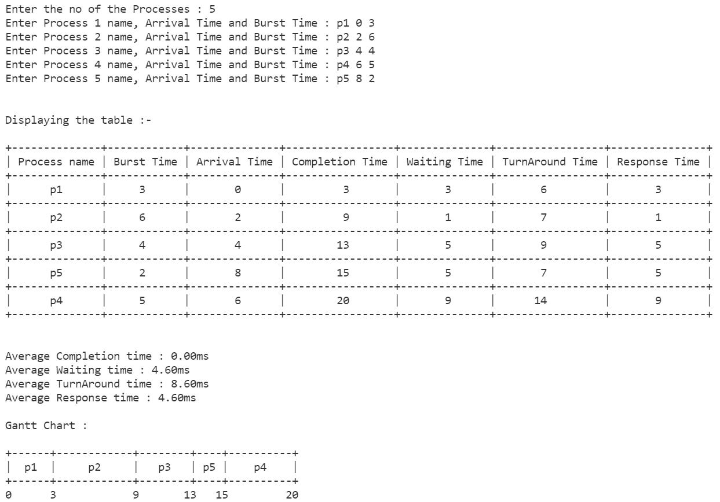

Thank you